…………………………………………………………. LİSESİ COĞRAFYA 9 DERS PLANI
BÖLÜM I
Dersin adı | Coğrafya 9 | TARİH | 02-13/03/2020
Sınıf | 9 | SÜRE | 40 + 40 + 40 dk
Öğrenme alanı | A) Doğal Sistemler
Konu | İklimin Temel Elemanları- Nem ve Yağış
BÖLÜM II
Hedef ve Davranışlar Kazanımlar | 9.1.11. İklim elemanlarının oluşumunu ve dağılışını açıklar.
Coğrafi Beceriler | Kanıt Kullanma, Tablo, Grafik, Diyagram Hazırlama ve Yorumlama
Güvenlik Önlemleri (Varsa): | ---
Öğretme-Öğrenme-Yöntem ve Teknikleri | İklim elemanlarının oluşumuna yönelik kavram haritaları oluşturulur. Farklı iklim bölgelerindeki şehirlerin iklim verileri haritalara aktarılır, tablo ve grafikler haline getirilerek karşılaştırılır.
Kullanılan Eğitim Teknolojileri-Araç, Gereçler ve Kaynakça  * Öğretmen  * Öğrenci | Ders kitabı ve yardımcı kitaplar, Etkileşimli tahta, EBA Ders materyalleri, bilgisayar, animasyon ve videolar, haritalar, yeryüzüne ait uydu görüntüleri, grafik, resim ve şekiller. Hava tahmin bültenleri, İnternet
Öğretme-Öğrenme Etkinlikleri
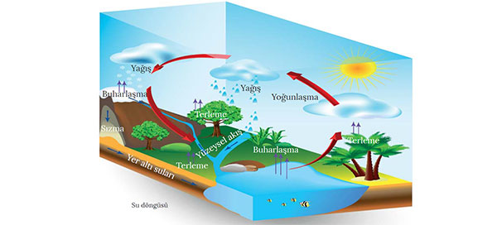
Nem ve Yağış
Yaşam kaynağı olan su; sıcaklığın etkisiyle katı, sıvı veya gaz hâlde bulunur. Su, gaz (su buharı-nem) hâldeyken hava içine karıştığından gözle görülemez. Atmosferdeki su buharı miktarı oldukça azdır. Higrometre adı verilen bir aletle ölçülür. Havadaki su buharının kaynağı buharlaşma ve terlemedir. Atmosferde bulunan su buharının soğuyarak sıvı ya da katı hâle geçmesine yoğunlaşma denir. Suyun bu şekilde hâl değiştirerek yeryüzü ile atmosfer
arasındaki dolaşımına da su döngüsü denir.

Nemlilik 3 şekilde ifade edilir:
Mutlak (mevcut) nem, 1 m3 ya da 1 kg havanın içinde gram cinsinden bulunan su buharı miktarına denir. Sıcaklığın ve buharlaşmanın fazla olduğu tropikal bölgelerde, okyanus ve deniz kıyıları ile sulak alanlarda çok; kutuplarda, yüksek alanlarda ve çöllerde ise azdır.
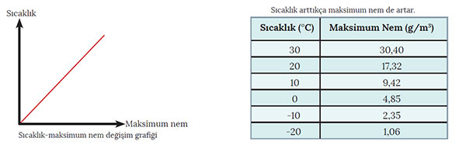
Maksimum (doyma miktarı) nem, 1 m3 havanın belirli bir sıcaklıkta taşıyabileceği en fazla nem miktarıdır. Sıcaklık arttıkça havanın taşıyabileceği nem miktarı da artar. Maksimum nem sıcak (özellikle çöller) yerlerde fazla, soğuk yerlerde (özellikle kutuplar) azdır.

Bağıl (nispi, oransal) nem; havada bulunan su buharı miktarının (mutlak nem), havanın taşıyabileceği nem miktarına (maksimum nem) oranına denir. Çöllerde ve karasal bölgelerde bağıl nem az; tropikal bölgede, okyanus ve deniz kıyılarında ise fazladır. Bağıl nem %100’e ulaştığında havadaki nem açığı ortadan kalkar. Bu havaya doymuş hava adı verilir.
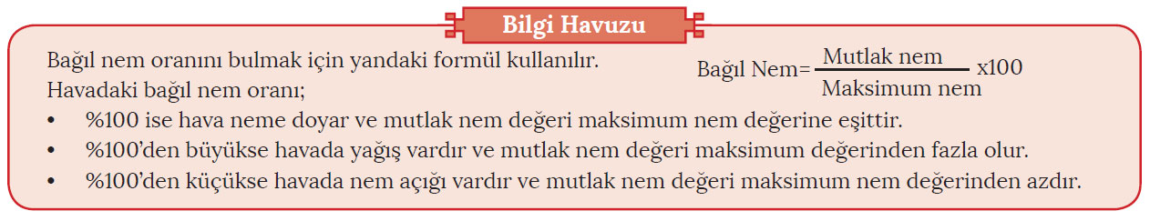
Havadaki mutlak nem ile maksimum nem arasındaki farka nem açığı denir. Nem açığı ne kadar az ise bağıl nem o oranda fazla olur.

Havadaki su buharının soğumanın etkisiyle katı ya da sıvı hâle geçmesine yoğunlaşma denir. Yoğunlaşmanın gerçekleşmesi için temel şart havanın soğumasıdır. Isınan hava kütlesi yoğunlaşmadan uzaklaşır.
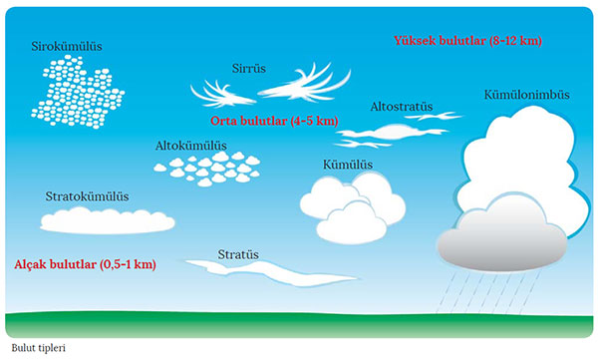
Başlıca yoğunlaşma türleri şunlardır: Bulut, sis, çiy, kırağı, kırç, yağmur, kar ve doludur.

Atmosferdeki su buharı veya buz kristalleri yığınına bulut denir. Bulutlar özelliklerine göre üç gruba ayrılır:
Yüksek bulutlar (sirüs), 8-12 km arasında bulunur. Oldukça ince olan bu bulutlar yağış bırakmaz.
Orta bulutlar (altokümülüs), genellikle 4-5 km arasında bulunup sağanak yağışlara yol açabilir.
Alçak bulutlar (stratüs) 0,5-1 km arasında olup diğer bulutlara göre yeryüzüne daha yakındır. Koyu renkli olan bu bulutlar genellikle yağış bırakır.

Sis, sıcak ve nemli bir havanın soğuk bir zemine temas etmesiyle ya da soğuk ve sıcak hava kütlelerinin birbiriyle karşılaşması sonucunda oluşur.

Çiy, nemli havanın soğuk zeminler üzerinde su damlacıkları şeklinde yoğunlaşması ile oluşur. İlkbahar ve sonbahar mevsimleri çiy oluşumu için en uygun zamandır.

Kırağı, oluşum bakımından çiye benzer. Çiyden farkı, yoğunlaşmanın buz kristalleri şeklinde olmasıdır.

Kırç, aşırı soğuk havalarda su buharının cisimler üzerinde buz tabakası şeklinde yoğunlaşması ile oluşur. Genellikle kış mevsiminde görülür.

Yağmur, havadaki su buharının yoğunlaşarak yer çekiminin etkisiyle su damlacıkları şeklinde yeryüzüne düşmesiyle oluşur.

Kar, havadaki su buharının yoğunlaşarak yer çekiminin etkisiyle buz kristalleri şeklinde yere düşmesidir. Sıcaklık 0 °C’nin altında iken su buharı doğrudan buz kristallerine dönüşür.

Dolu, yağmur damlalarının aniden donarak buz kristalleri hâlinde yere düşmesine denir.

Havadaki su buharının yoğunlaşarak sıvı ya da katı hâlde yere düşmesine yağış denir. Yağış oluşumu için hava kütlesinin yükselmesi gerekir. Oluşumlarına göre yağış çeşitleri şunlardır:

Yamaç (orografik) yağışları, hava kütlesinin dağ yamacı boyunca yükselerek yoğunlaşmasıyla oluşur. Genellikle dağların kıyıya paralel olarak uzandığı alanlarda görülür. Yeryüzünde orografik yağışlar en tipik olarak Güneydoğu Asya ve Batı Avrupa kıyılarında görülür.

Cephe (frontal) yağışları, sıcak ve soğuk hava kütlelerinin karşılaşma alanlarında oluşur. Yeryüzünde bu yağışların en çok görüldüğü alanlar; Akdeniz iklim kuşağı (kış mevsimi), orta kuşak ve 60° enlemleridir.

Yükselim (konveksiyonel) yağışları, ısınarak yükselen havanın aniden yoğunlaşması ile oluşur. Ekvator’da yıl boyunca, orta kuşaktaki karasal bölgelerde ise ilkbahar ve yaz aylarında görülür.
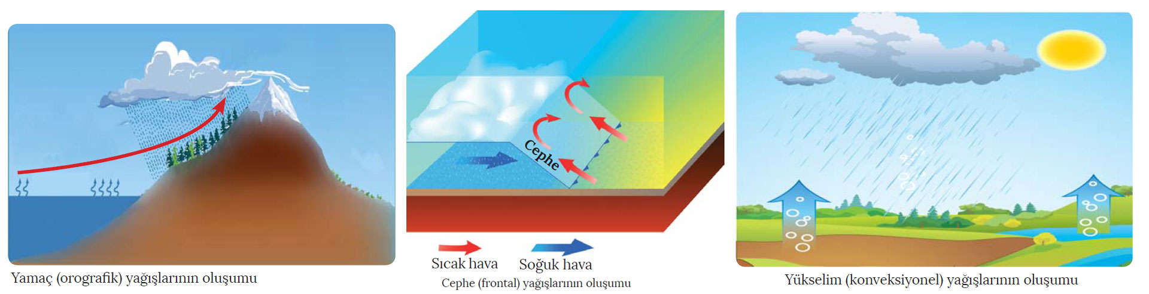

Yağışın yeryüzüne dağılışına bakıldığında bölgeler arasında büyük farklar olduğu görülür.

En çok yağış alan yerler şunlardır:
• Ekvator ve çevresi (Amazon ve Kongo havzaları ile Güneydoğu Asya Adaları)
• Güneydoğu Asya kıyıları (Hindistan, Bangladeş, Çin’in güneydoğusu, Japonya vb.)
• Orta kuşak karalarının batı kıyıları (Kuzey Amerika’nın Alaska kıyıları, Batı Avrupa vb.)
• Güney Amerika’nın güneybatısı, Madagaskar ve Avustralya’nın doğusu

En az yağış alan yerler şunlardır:
• Kutup bölgeleri
• 30° DYB alanları
• Soğuk su akıntılarının görüldüğü kıyılar
• Denizlerden ve okyanuslardan uzak, etrafı dağlarla çevrili alanlar.
Ölçme-Değerlendirme  • Bireysel öğrenme etkinliklerine yönelik Ölçme Değerlendirme  • Grupla öğrenme etkinliklerine yönelik Ölçme Değerlendirme  • Öğrenme güçlüğü olan öğrenciler ve ileri düzeyde öğrenme hızında olan öğrenciler için ek Ölçme-Değerlendirme etkinlikleri | - Su döngüsü nasıl gerçekleşmektedir?  - Başlıca yoğunlaşma türleri hangileridir?  - Bağıl nem nedir? Nem açığı neyi ifade eder?  - Atmosferdeki su buharını ölçen alet hangisidir?  A) Plüvyometre  B) Higrometre  C) Termometre  D) Barometre  E) İzoterm  5. Yükselim yağışları hakkında neler biliyorsunuz?
Dersin Diğer Derslerle İlişkisi
BÖLÜM IV
Planın Uygulanmasına İlişkin Açıklamalar | Konu ……….. ders saatinde işlenmiş, gerekli değerlendirmeler yapılarak amacına ulaşmıştır.  Aksayan yönler:…………………………………………………………………………………
………………………….. ………………………. Coğrafya Öğretmeni Okul Müdürü

